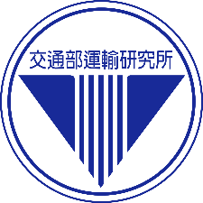

新聞稿114.10.13

**交通部**

**運輸研究所**

新聞聯絡人：黃明正組長、黃耀緯副研究員

電話：02-23496863、0920242555、02-23496862

E-mail：hmc@iot.gov.tw、hyw@iot.gov.tw

網址：www.iot.gov.tw

**鐵路臨軌工程「安心升級」！導入安全管理系統，行車安全更有保障**

為協助鐵道局提升鐵路臨軌工程之行車安全管理水準，交通部運輸研究所(以下簡稱運研所)於114年度與財團法人中興工程顧問社合作辦理「鐵路臨軌工程導入安全管理系統之研究」計畫，並於10-11月舉辦三場次成果說明會暨教育訓練，首場次於114年10月13日於交通部鐵道局舉辦，邀請交通部、鐵道局、臺鐵公司及相關工程廠商共同參與，共75人參加，期望透過成果分享與教育訓練，協助相關單位深入了解安全管理系統（Safety Management System，以下簡稱SMS）於鐵路臨軌工程之應用，進一步強化臨軌工程的行車安全管理機制，減少施工對行車安全的潛在影響。

鐵路臨軌工程因鄰近軌道施工，對行車安全具有高度風險，過去鐵道局雖已依據品質管理及施工安全管理相關法規進行風險控管，但對於工程可能導致的行車安全風險，實務上仍較缺乏系統性探討。為此，運研所針對鐵道局在臺鐵沿線的臨軌工程，提出導入SMS的實施內容、指引及配套措施，將SMS的四構面（安全政策、安全風險管理、安全保證及安全促進）與12要項轉化應用至臨軌工程，並針對工程規劃、設計、施工及監造等各階段，提出具體的安全管理作業指引，協助相關單位在工程執行過程中有效辨識並控管行車安全風險，期望藉由系統化的安全管理機制，降低臨軌工程對行車安全的影響，進一步提升鐵路運輸的整體安全水準。

本次成果說明會暨教育訓練的內容設計兼具理論與實務，除介紹SMS的核心概念與管理循環（Plan-Do-Check-Act，PDCA），包括四構面及12要項的詳細說明外，亦針對SMS在臨軌工程中的轉化應用進行差異化解析，並說明臨軌工程安全管理實務作業指引（本研究成果之一）所提及的安全管理機制與後續推動方向，以協助相關單位提前準備。案例探討環節則透過實際與假設範例，讓參與人員反思既有安全管理作業，並思考可能的改進方式。最後，活動安排問題討論與成效評估，確保參與人員充分理解所學內容，並為後續推動提供具體建議。

首場次活動圓滿落幕後，運研所將陸續於11月前至南區及東區舉辦後續2個場次，透過多場次的成果說明會暨教育訓練，期望擴散研究成果的應用，協助鐵道局所屬工程分局掌握SMS的核心概念與實務操作，進一步強化臨軌工程的行車安全管理機制，並提升參與人員的專業知能。

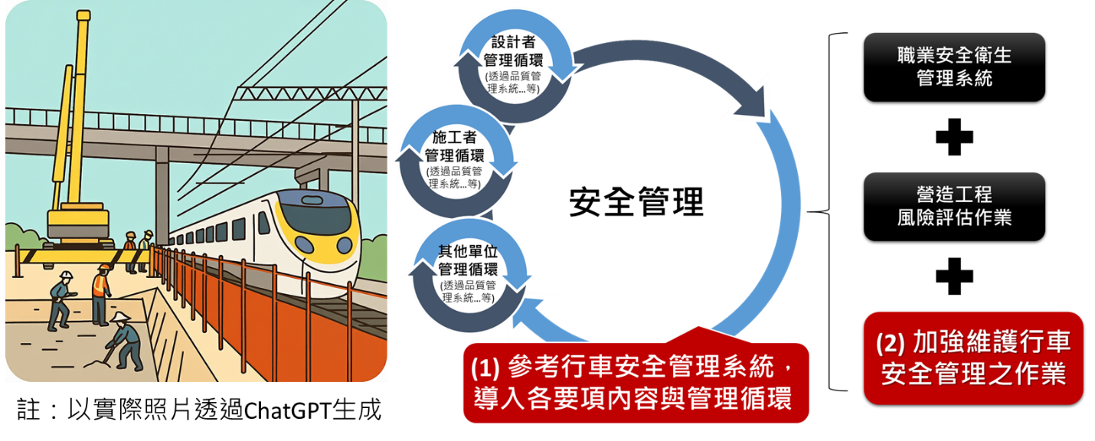

圖1.臨軌工程導入行車安全管理系統概念

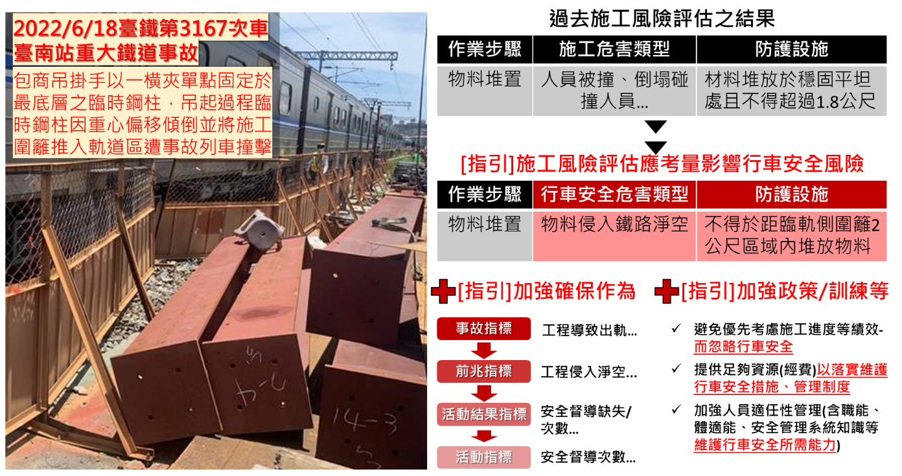

圖2.臨軌工程導入行車安全管理系統實際案例

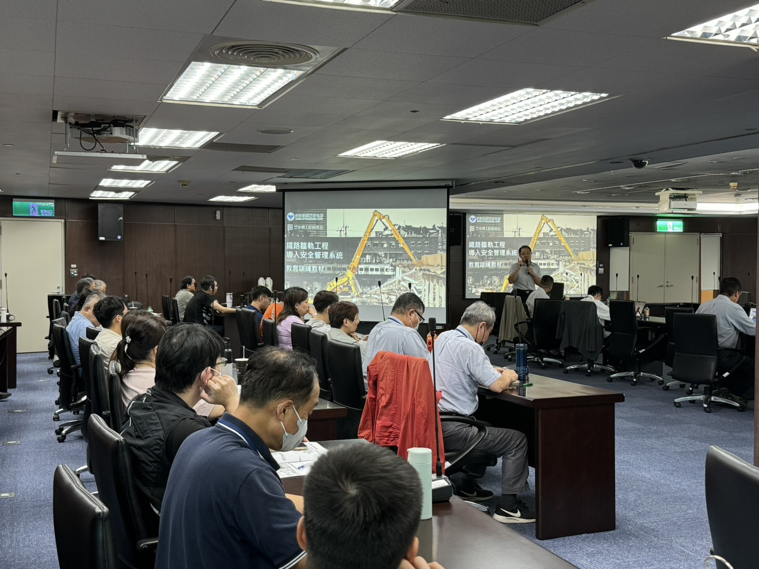

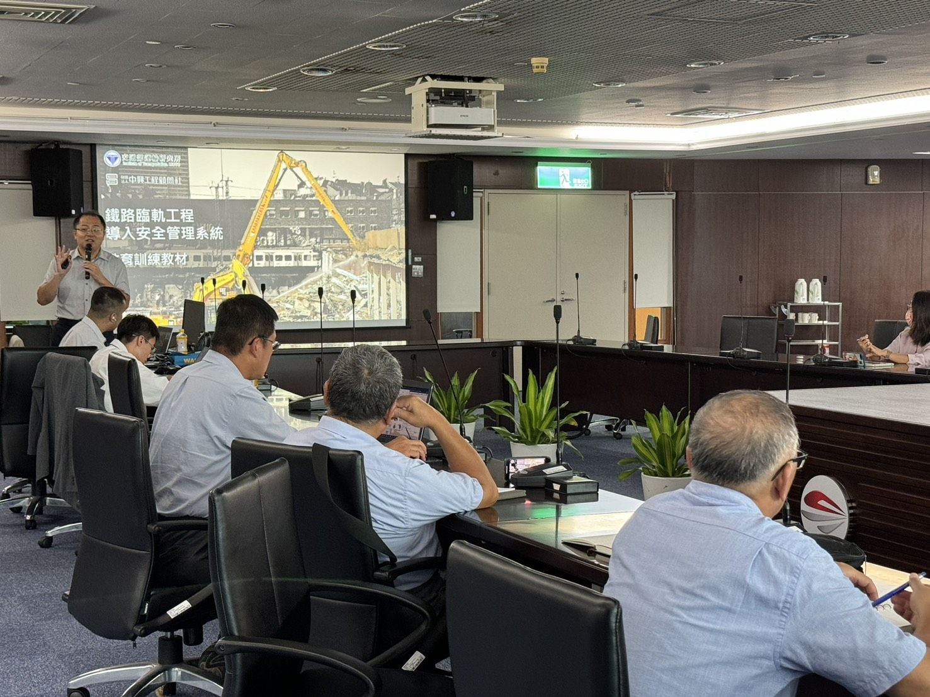

圖3. 教育訓練現場照片